Krizový plán LK Lesnílci
Důležitá telefonní čísla:
Integrovaný záchranný systém: 112
Záchranná služba: 155
Policie ČR: 158
Městská policie Blatná: 383 423 467
Hasiči: 150
Toxikologické informační středisko: 224 91 92 93 nebo 224 91 54 02
Paní starostka Kadov - Vladimíra Tomanová 724 181 049
Klára Rubášová (koordinátorka LK Lesnílci): 721 104 971
Kristýna Jíchová (provozní LK Lesnílci): 720 295 648
Dominika Rašková (organizace v LK Lesnílci): 605 557 446
Miroslava Fořtová (průvodce v LK Lesnílci): 724 772 063
Hana Machovcová (dobrovolník pro LK Lesnílci): 736 115 187

GPS souřadnice zázemí LK Lesnílci:
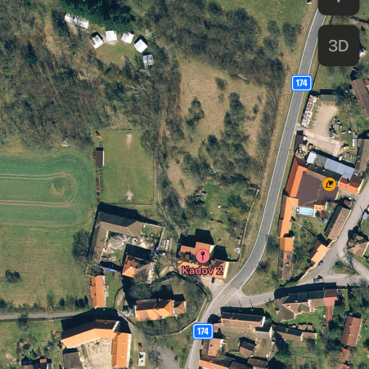 49.4034638 13.7751167

Nejbližší zázemí v rekreačním táboře
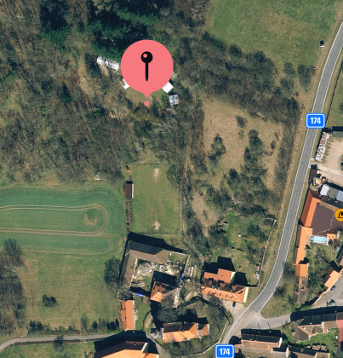 49.4047189 13.7743878

Postup v případě krizové situace:
- Průvodci a osoby přítomné v LK vždy společně vyhodnotí situaci
- V klubu je vždy minimálně 1 osobní automobil, ve kterém je možné děti krizově přepravit na bezpečné místo.
- Není-li přítomna koordinátorka, jeden z průvodců ji kontaktuje a koordinátorka má roli komunikátora.
- Je-li koordinátorka v LK, je kontaktován jiný komunikátor, což je pracovník LK, který zrovna není přítomen v LK.

Zdravotní oblast :
Onemocnění, šíření infekce nebo parazitů:
- Onemocní-li dítě v době, kdy je v LK, je ihned kontaktován zákonný zástupce, který si v co nejkratší době pro dítě přijede.
- Do té doby je dítě odděleno od ostatních dětí a je zajištěn dohled plnoleté osoby.
- Dále je zvýšena kontrola při dodržování hygienických návyků u dětí.

Úraz dítěte:
- Zmapování situace - 1. minuta slouží ke zmapování situace
- kolik je hodin
- kde se nacházíme
- vyhodnocení úrazu - jeho závažnost a rozsah.Dojde- li ke zranění dítěte, je průvodce povinnen poskytnout dítěti první pomoc a vyrozumět okamžitě zákonné zástupce. Při vyhodnocení situace jako ohrožující na životě má průvodce právo okamžitě zavolat zdr.záchranné službu, bez konzultace se zákonným zástupcem.
- rozdělení rolí - průvodce 1 a průvodce 2
- Bezpečnost zbylé skupiny dětí zajišťuje průvodce 1 a podle potřeby komunikuje se zdravotnickou záchrannou službou. Co nejdříve kontaktuje zákonné zástupce dítěte.
- Poskytnutí první pomoci zajišťuje průvodce 2 podle rozsahu zranění, v případě potřeby podle pokynů zdravotnické záchranné služby do doby, než bude dítě ošetřeno nebo předáno do péče zdravotnické záchranné služby či zákonným zástupcům. Pokud by dítě muselo být odvezeno zdravotnickou záchrannou službou, vždy ho doprovází jeden z průvodců v případě nepřítomnosti zákonného zástupce a druhý zůstává se skupinou a kontaktuje další pracovníky a zákonné zástupce.
Povinností zákonných zástupců je býti k zastižení na uvedeném telefoním čísle v době pobytu dítěte v lesním klubu Lesnílci.
- Po ošetření dítěte a zajištění bezpečí - > Zapsání úrazu do knihy úrazů.
- Při drobných úrazech průvodci informují zákonného zástupce při vyzvedávání dítěte. Předají informace o průběhu úrazu, poskytnuté pomoci a vyžádají podpis zákonného zástupce do knihy úrazů.


Ztracení dítěte:
- Nejdříve průvodce zapíská na píšťalku, aby všechny děti přivolal.
- Zmapování situace
  - vždy máme 1 minutu na zmapování situace
  - kolik chybí dětí, jejich jména
  - kdy a kde byly naposledy viděny - ptáme se dětí, jestli ví, kde ztracené dítě je
  - kolik je hodin a kde se nacházíme
  - rozdělení rolí - průvodce 1 a průvodce 2

- Bezpečnost zbylé skupiny dětí zajišťuje průvodce 1
- Hledání ztraceného dítěte zajišťuje průvodce 2
- Prohledání nejbližšího okolí.
- Kontaktovat pomoc: místního správce lesa a zákonné zástupce dítěte. Pokud někoho potkáme, požádáme ho o pomoc. Během této situace je vhodné přivolat do klubu pomocníky nebo dobrovolníky z řad rodičů nebo náhodných kolemjdoucích.
- Volat policii 158, když se dítě/děti nenajdou do 10 minut.
- Okamžitě je informována koordinátorka LK Lesnílci.

Požár a živelné pohromy (záplavy, náledí, kalamita…) v prostorách zázemí nebo jeho blízkosti:
- Bezpečnost dětí je vždy na prvním místě, dle potřeby je zajištěna odvedením dětí ze zázemí.
- Volat hasičský záchranný sbor - 150.
- Pokud je situace pod kontrolou a nejsou pracovníci v přímém ohrožení života postupují podle poplachových směrnic a pravidel BOZP (hasí, hasicí přístroj se nachází v zázemí na místě k tomu určeném).
- Okamžitě je telefonicky vyrozuměna koordinátorka LK Lesnílci.
- Průvodci zajistí vyrozumění zákonných zástupců a předání dětí.
- Náhradní zázemí je řešeno podle rozsahu problému, to se týká i jakékoli jiné živelné pohromy se starostkou obce Kadov.

Požár v budově:
- Průvodce 1 vyběhne s dětmi ven do bezpečné vzdálenosti
- Bere lékárničku a telefon
- Spočítá děti, zkontroluje zdravotní stav
- Průvodce 1 v případě potřeby poskytuje 1. pomoc a průvodce 2 volá záchrannou službu
- Průvodce 2 hasí požár hasícím přístrojem
- Průvodci volají hasiče pokud se nepodaří uhasit požár do 10min

Silný vítr a vichřice:
- Průvodci i koordinátorka sledují předpověď počasí a program přizpůsobují předpovědi (např.nechozením do lesa).
- V případě náhlé vichřice průvodce svolá děti píšťalkou a odvede je mimo les na pole nebo louku nebo do zázemí budovy.
- Poté průvodci odešlou zákonným zástupcům informaci o přesunu dětí.

Střet s cizím zvířetem:
- Při setkání člověka se zvířetem jsou děti svolány do kroužku a průvodci se postaví z vnější strany kruhu a chrání je před případným napadením.
- Průvodci nadále mapují situaci a rozpustí kruh ve chvíli kdy bude situace bezpečná.

Vandalismus, vloupání:
- Bezpečnost dětí je prvním krokem. Dle potřeby je zajištěna odvedením dětí ze zázemí.
- Volat policii 158.
- Okamžitě je telefonicky vyrozuměna koordinátorka LK Lesnílci.

Logistické komplikace (např. autonehoda pedagoga nebo zákonného zástupce na cestě do školky,náhlá pracovní neschopnost, nevyzvednutí dítěte zákonným zástupcem)
- Okamžitě je telefonicky vyrozuměna koordinátorka LK Lesnílci a individuálně domlouván další postup.

Komunikace v krizové situaci:
- Dětem během krizové situace průvodci podávají bez emocí krátké a jasné instrukce, prioritou je zajištění bezpečí.
- Po zániku ohrožení průvodci dětem vysvětlují, co se stalo, proč jednali tak, jak jednali a co se bude dít dál.
- Zákonní zástupci jsou informováni okamžitě, jakmile je to možné a je zajištěno základní bezpečí celé skupiny.
- Komunikace ohledně postupu mezi kolegy probíhá věcně a zejména osobně, okamžitě je informována koordinátorka klubu a společně se tým radí o dalších postupech.
- Kompetenci a odpovědnost za oficiální vyjádření pro zákonné zástupce, kolegy i veřejnost má koordinátorka klubu nebo po domluvě jiný člen týmu LK Lesnílci.
- Vyjádření pro veřejnost zajišťuje osoba plně srozuměná se situací, která se však krizové situace neúčastnila, aby bylo poskytnuto neemotivní, věcné podání vysvětlení. Pokud to není možné, tým se domluví, kdo komunikaci převezme.

Postup po krizové situaci:
- Komunikátor co nejdříve zapíše všechny informace o události. Nejlépe do 12-ti hodin. Tento zápis slouží k případnému pozdějšímu přezkoumávání situace.
- Průvodce nebo koordinátor v nejbližší době po rizikové události kontaktuje zákonné zástupce dítěte a domluví osobní schůzku.
- Setkání se zákonnými zástupci se účastní koordinátor, komunikátor (je-li potřeba jiná osoba,než koordinátor), průvodce a případně další odborník (např. psycholog).
- Problém se snažíme vyřešit ihned, vysvětlením, co se stalo a jak jsme postupovali.
- Je-li třeba další přezkoumání, domluvíme se zákonnými zástupci termín, do kdy jim pošleme vyrozumění o dalším postupu.

Zákonný zástupce tímto podpisem potvrzuje, že se s dokumentem - Krizový plán LK Lesnílci seznámili a souhlasí s postupy uvedenými v tomto dokumentu.

Jméno dítěte: | Podpis zákonného zástupce:

Zpracovala: Klára Rubášová datum:

